 | per diventare eXpert, occupato, di Alto profilo > subito alla  www. paraUniversita.it  ampia formazione per Lavoro certo | INFO o SmS 54  
Specializzazione: suggerita post Diploma.  non universitaria, Low cost, , breve | 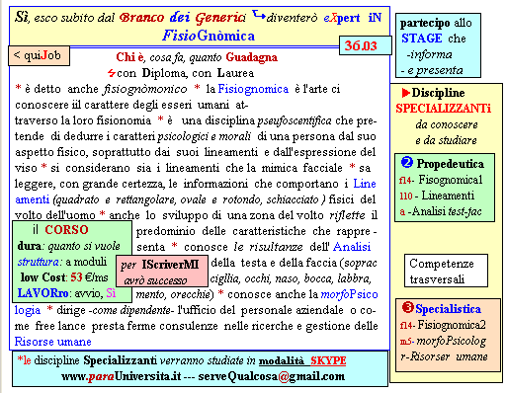  Il corso ed i suoi contenuti personalizzeranno il mio curriculum | 392 8233 155  e Tu. 23 April  partecipi allo STAGE    (vedi pg 120)  che informa e presenta  la Specializzazione ?  Sì, poi frequenterò  il CORSO 36.02  specialisTico  s

